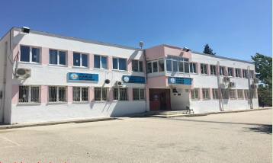
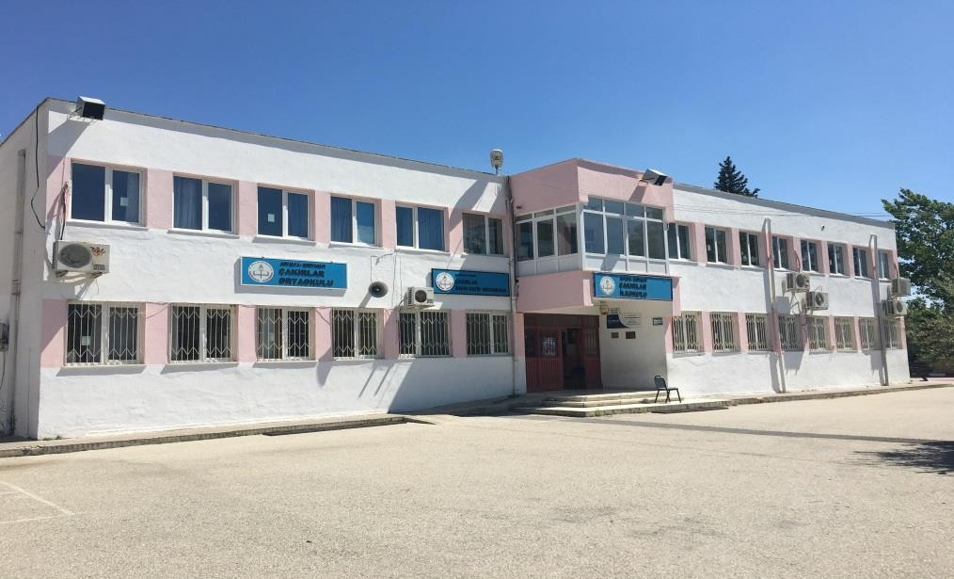
İmam Hatip Ortaokulları; Ortaokul dersleriyle birlikte temel İslamî bilgileri içeren derslerin de okutulduğu kendine özgü kurum kültürü bulunan okullardır.

Millî ve manevî değerlerine bağlı ,çalışkan ,ailesine, topluma ve çevreye duyarlı, ülkesini seven, gönül coğrafyasının farkında, güzel ahlaklı bireyler yetiştirmektir.

İMAM HATİP OKULLARI İLE DİĞER OKULLARIN DERSLERİ ARASINDAKİ FARKLAR NELERDİR?

İLETİŞİM BİLGİLERİ

ADRES : Zümrüt Mahallesi 07130 Konyaaltı/Antalya Türkiye TEL : 0 242 439 40 59
FAX : 0 242 439 40 31

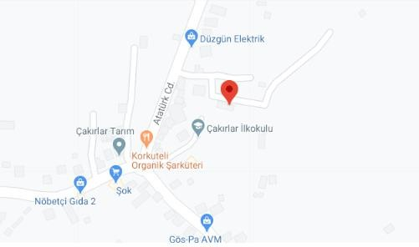
WEB : http://cakirlariho.meb.k12.tr
Temel dersler olarak bilinen Türkçe, Matematik, Fen Bilimleri, Sosyal
Bilgileri İngilizce ve Din Kültürü ve Ahlak Bilgisi derslerinin içeriği, haftalık ders saat sayısı ve ders kitapları diğer ortaokullar ile aynıdır. Diğer
ortaokullarda seçmeli olan Kur’an-ı Kerim, Temel Dini Bilgiler, Peygamberimizi Hayatı ve Arapça dersler ise İmam Hatip Ortaokulunda normal ders olarak okutulmaktadır. Haftalık ders saati İmam Hatip Ortaokullarında 36, diğer ortaokullarda 35 saattir.

İMAM HATİP ORTAOKULLARINDA YABANCI DİL VAR MIDIR?

Evet , ingilizce’nin yanı sıra Arapça da öğretilmektedir.

İMAM HATİP ORTAOKULLARINI BİTİREN ÖĞRENCİLER HANGİ LİSELERE GİDEBİLİRLER?
İmam Hatip Ortaokullarını bitiren öğrenciler Fen Liseleri, Sosyal Bilimler Liseleri, Sağlık Meslek Liseleri ve her türdeki Anadolu Liselerine
gidebilecekleri gibi isterlerse Anadolu İmam Hatip Liselerine de gidebilirler.

İMAM HATİP ORTAOKULLARINA KİMLER KAYIT YAPTIRABİLİR?

4. sınıfı bitiren tüm öğrenciler adres şartı aranmaksızın İmam Hatip Ortaokulu’na kayıt yaptırabilirler.

